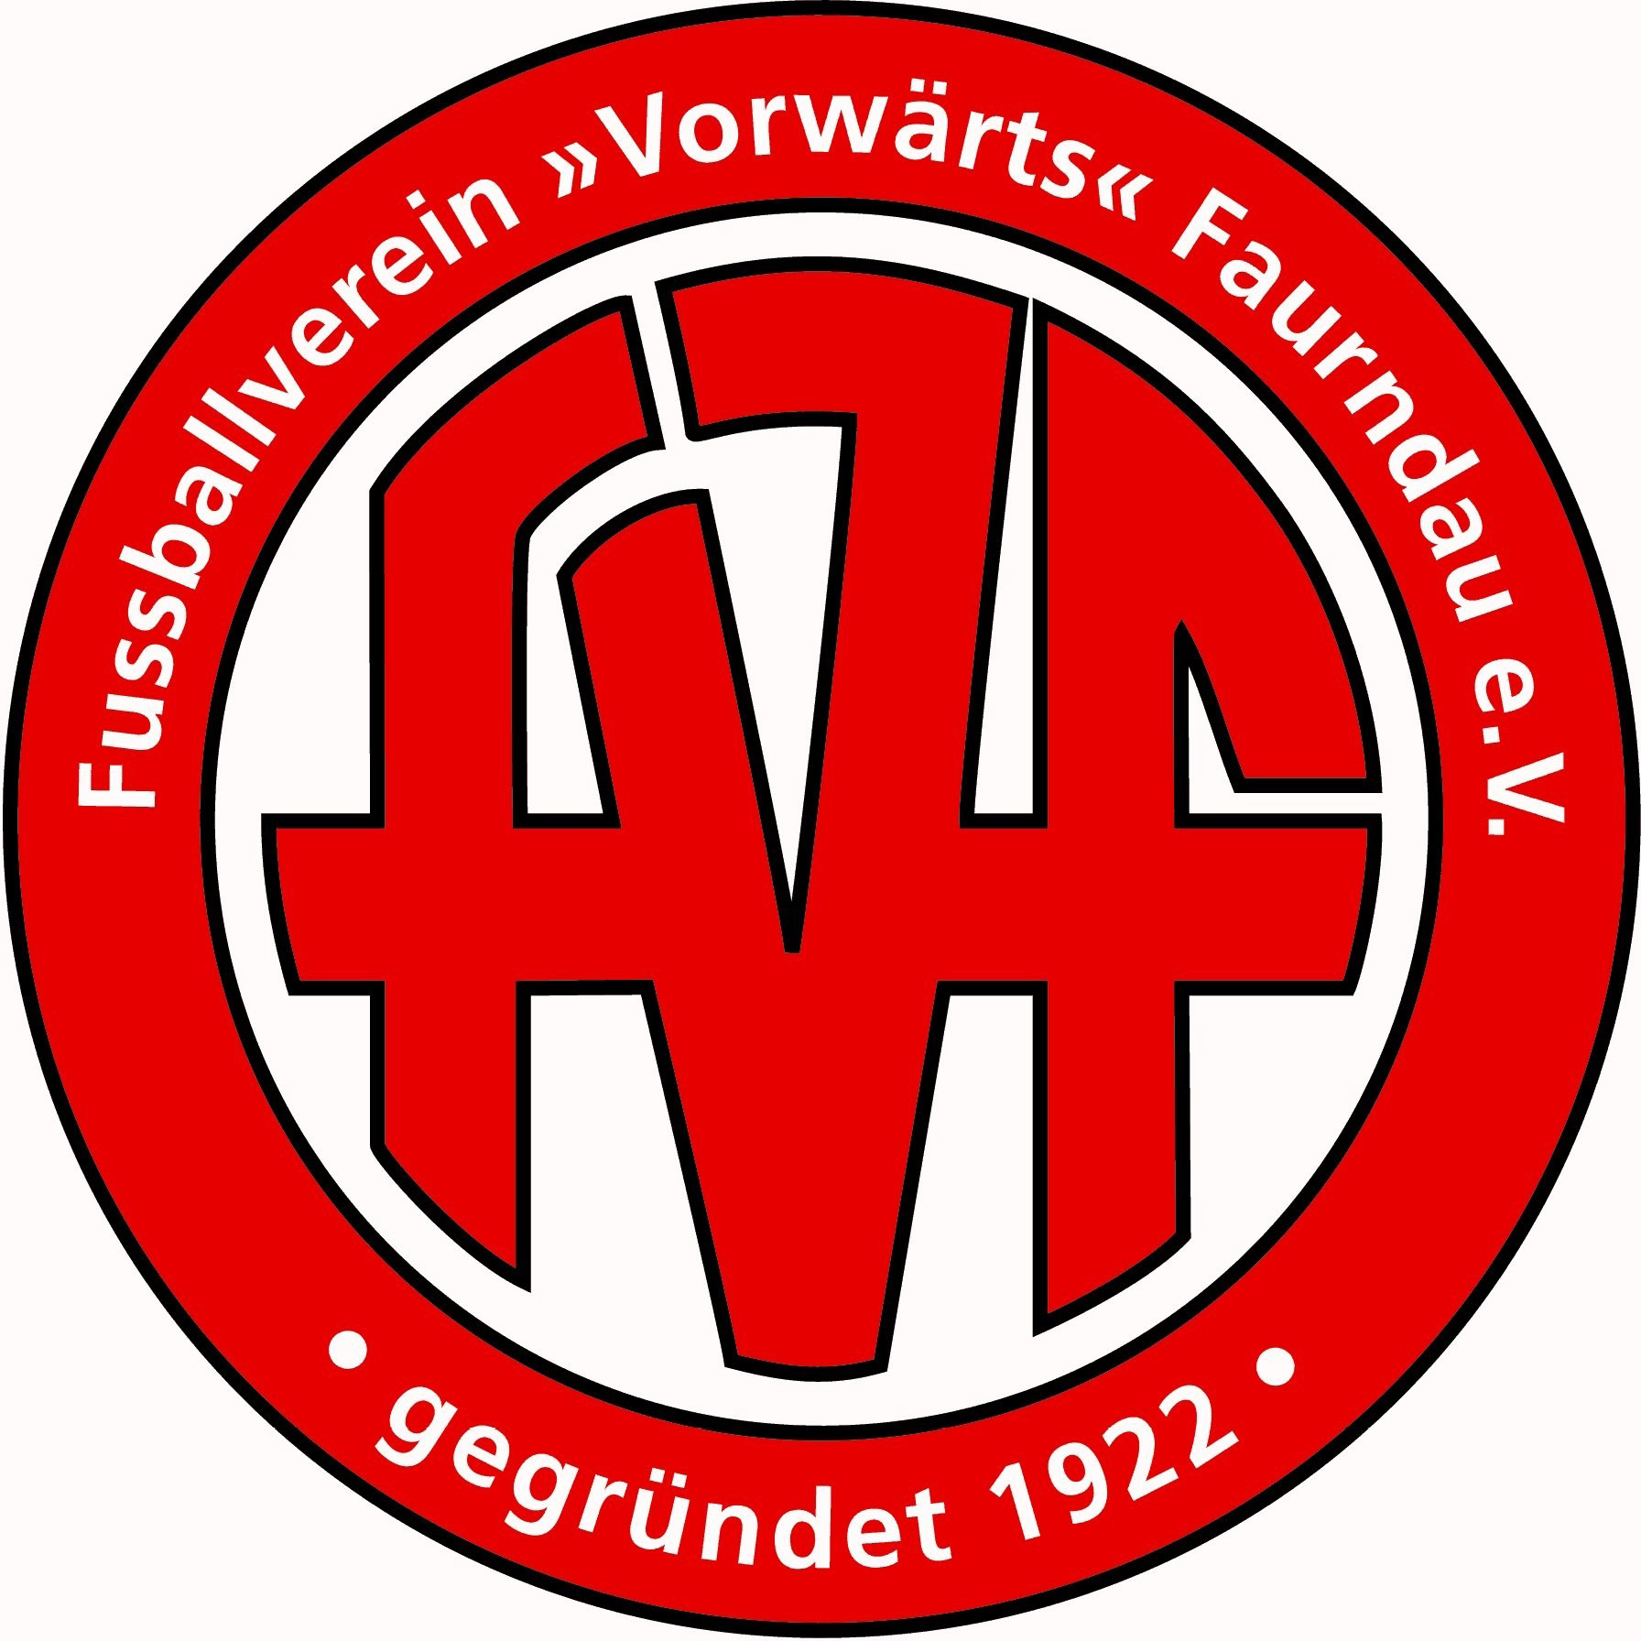

FV Faurndau - Jugendabteilung

20.01.2015

Einladung zu unserem Bambini-Funday 2015

Liebe Sportkameradinnen und Sportkameraden,

im Rahmen des Sportwochenendes des FV Faurndau, bei dem auch das EnBW-Camp mit der VfB-Fußballschule seine Zelte in Faurndau aufschlagen wird, möchten wir euch ganz herzlich zu unserem Bambini-Funday einladen.

Auch der FV Faurndau geht im Babini-Bereich neue Wege. Unser Bambini-Funday bietet neben einem kleinen Fußballturnier (3-3) auch eine fußballerische Spielstraße mit mehreren Stationen, bei der unsere Jüngsten (Jahrgang 2008) ihre motorischen und koordinativen Fähigkeiten unter Beweis stellen können.

Termin: Sonntag, 12.07.2015, 10.00 – 13.00 Uhr

Austragungsort: 73035 Göppingen-Faurndau, Sportgelände Im Dittlau

Keine Startgebühr!

Alle Spielerinnen und Spieler erhalten einen Anerkennungspreis!

Anmeldeschluss ist der 31. März 2015

Die zeitliche Reihenfolge der eingehenden Anmeldungen entscheidet über die Teilnahme. Über eine positive Rückmeldung, gerne auch als Mail, würden wir uns sehr freuen.

Für Speisen und Getränke ist über den ganzen Tag hinweg bestens gesorgt.

Mit sportlichen Grüßen

Martina Csulits-Malerba
Jugendleiterin
Egerlandstraße 14
73035 Göppingen-Faurndau
Tel. 07161/23715
malerba@arcor.de

Rückantwort:

FV Faurndau Bambini-Funday 2015

Der Verein ____________________________________ nimmt mit

folgenden Mannschaften

_____________________________________________________

_____________________________________________________

_____________________________________________________

am Sonntag, 12.07.2015, am Bambini-Funday des FV Faurndau teil.

Anmeldeschluss ist der 31. März 2015

Unsere Kontaktadresse:

Name: _________________________________

Vorname: _________________________________

Straße: _________________________________

PLZ / Ort: _________________________________

Telefon: _________________________________

Email: _________________________________

Stempel: ________________ Unterschrift: ___________________________

